HMEDEVAL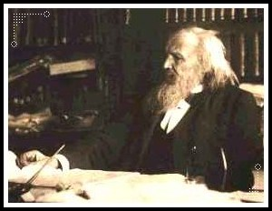

MENDELEEV

Mendeleev Đimitri Ivanovich (1834 – 1907) là nhà hóa học người Nga đã phát minh ra định luật tuần hoàn và lập ra bảng hệ thống tuần hoàn các nguyên tố hóa học , hệ thống này giữ một vai trò cực kì to lớn trong việc phát triển các môn Hóa học và Vật lý . Ông đã xây dựng thuyết Hyđrat hóa của dung dịch và phản ứng giữa các chất Kiềm , Axit , Muối (các chất điện phân ) , ông cũng là người đầu tiên khởi xướng ra phương pháp hóa khí than đá ngay dưới đất và có nhiều cống hiến cho sự phát triển công nghiệp dầu mỏ ở Liên xô . Tên của ông đã được đặt cho nguyên tố thứ 101 (Menđelevi) , để ghi nhận những cống hiến của ông cho khoa học và sự tiến bộ về khoa học kĩ thuật của nhân loại .

BOOKS